TensorFlow 基础

TensorFlow 是当前机器学习、深度学习项目中最受欢迎和广泛应用的框架之一。

本章介绍TensorFlow基础内容，主要包括TensorFlow的发展回顾，TensorFlow工作原理，TensorFlow 的基础概念和TensorFlow生态四部分。

* 1. TensorFlow的发展历程

本节简单回顾下TensorFlow的发展历程。

* + 1. TensorFlow的发布

随着业务的发展，Google第一代分布式机器学习框架DistBelief不再满足Google内部的需求，Google的小伙伴们在DistBelief上做了优化升级已满足多计算设备、多语言、多终端等需求。

2015年11月Google将优化后的框架产品以TensorFlow的名字发布，并依据阿帕奇授权协议开源代码。

* + 1. TensorFlow 0.\*

2016年4月，Google 发布分布式版本TensorFlow，版本号为 0.8 。这是一次重大升级，分布式的特性，使得TensorFlow能更快的训练，从而消化更大的数据量，这是工业应用的核心诉求。之后TensorFlow开始真正大规模的进入工业应用。

2016年6月发布的TensorFlow0.9版本开始支持IOS，加速了移动互联网终端的应用。

* + 1. TensorFlow 1.\*

2017年2月，Google发布TensorFlow，这是一次大的版本升级，优化集中在更快、更灵活、更稳定上，更清晰的表达了TensorFlow作为工业级基础框架的目标。回头看另一个重要的更新就是新tf.keras模块完全兼容Keras。

// TODO 1.0特性介绍？

* + 1. TensorFlow 2.0

2018年，TensorFlow进入2.0版本。这是一次颠覆性的更新，从开发者的角度可以当作两个框架看，主要优化方向为易用性，eager模式和Keras地位的提升，进一步降低了开发者的门槛。

// TODO 展开2.0改动

* 1. TensorFlow 工作原理
     1. 整体框架

TensorFlow的整体框架如图1-1所示。自上而下，最上层是一些封装好的开箱即用的库；下面是对外暴露的各语言客户端，平时我们做自定义的开发，通常是在这一层完成；再下面是C语言API，这是用户代码和核心组件的连接层；最下层是核心组件层，组件层完成了资源管理，计算逻辑实现和通讯调度等功能，它是TensorFlow的核心系统。

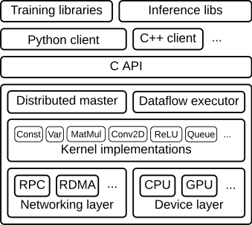

* + 1. 核心组件

作用入门使用者不需要接触到核心组件，但通过对核心组件的了解，我们可以更好的理解TensorFlow的原理和运行逻辑，帮助我们更好的使用。

核心组件包括分发器（master）、和执行器（Dataflow executor/worker）、内核实现（Kernel）、网络层（Networking）和终端层（Device）

如图1-2所示分发器和执行器采用参数服务器的架构（Parameter server），分发层接收C语言API传过来的客户端请求，根据需求截取子图，解析任务拆分成多个计算逻辑指派给执行器。执行器完成计算逻辑后，将结果返回给分发器。

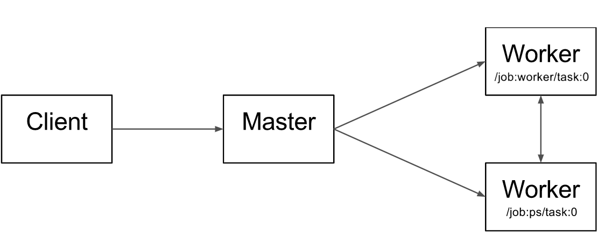

内核实现是负责具体的图计算操作实现，包含数学运算，数组操作，控制流和状态管理四种类型。网络层和终端层则分别负责网络通信和硬件的管理与优化。

* 1. TensorFlow 的基础概念

// TODO TensorFlow的基础概念，以2.0为主。1.\*的特性是否要介绍？

* 1. TensorFlow生态

TensorFlow在开源社区最核心的repo包含tensorflow，docs和community分别维护官方的代码库，文档和社区。通常大家说的TensorFlow库专指它的代码库。

TensorFlow的广泛应用，除了本身的发展外，它的强大生态体系也起到了非常大的贡献。除了大家熟知的定制优化计算芯片TPU，配套的生态repo能很好的优化使用者的工作，这里选常见的做简单描述。

* + 1. TensorBoard

TensorBoard是一个可视化工具，可以用来查看模型训练，预估过程中的各项指标，方便对TensorFlow程序进行理解，调试和优化。

// 换一个实际项目的图

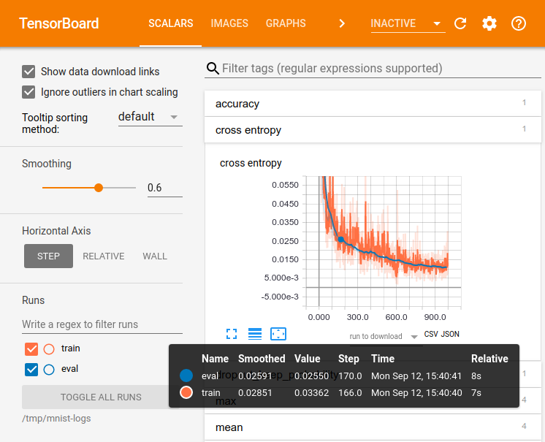

除了原生常见的metric之外，TensorBoard 中也支持自定义metric，下面我们以XX为例，全流程看一下TensorBoard的使用方法。

// TODO 加一个自定义metric的例子

* + 1. TensorFlow Serving

TensorFlow Serving 是官方提供的模型服务工具，能方便的对外提供RESTful API，同时支持模型版本管理，是一个功能完备的工业级服务工具。

// TODO 加一个TensorFlow Serving模型服务和版本管理的例子

* + 1. TensorFlow Hub

TensorFlow Hub直观的理解是带权重模型的仓库，Hub里的元素为可服用的TensorFlow模块，通常包括网络结构，参数权重等，常用于迁移学习领域。使用Hub，我们能让我们在少量数据上快速训练得到高泛的模型，在完全没有训练样本的情况下，我们可以直接使用Hub里的模型来冷启动我们的服务，也能得到一个不错的基线。

// TODO 加一个TensorFlow Serving模型服务和版本管理的例子

* + 1. TensorFlow Models

// TODO TensorFlow Models介绍，实战例子